ANALISIS PERBANDINGAN KUALITAS JARINGAN INTERNET PADA LAYANAN INTERNET SERVICE PROVIDER INDIHOME DAN ICONNET MENGGUNAKAN METODE QUALITY OF SERVICE (QOS)
Article Info |  | Abstract
Accepted by the Editor:  Final Revision:  Published Online: |  | Analisis Perbandingan Kualitas Jaringan Internet Pada Layanan Internet Service Provider Indihome dan Iconnet Menggunakan Metode Quality Of Service (QOS). (Pembimbing I :Gusnawati H dan Pembimbing II : Syaharuddin)  Penelitian ini bertujuan untuk mengetahui perbandingan kualitas jaringan internet pada layanan internet service provider (ISP) Indihome dan Iconnet dengan menggunakan parameter QoS yaitu parameter throughput, packet loss, delay, dan Jitter.  Metode yang digunakan adalah metode kuantitatif. Waktu penelitian ini dilaksanakan 1 (Satu) bulan. Teknik pengumpulan data yang digunakan adalah Kepustakaan, observasi dan pengukuran. Penelitian ini dilakukan uji coba jaringan dengan melakukan berbagai macam aktivitas internet seperti video streaming, sosial media, browsing, dan downloading.  Kata Kunci : Delay, Jitter, Packet Loss, Throughput, TIPHON, QOS.
Keywords
Delay, Jitter, Packet Loss, Throughput, TIPHON, QOS.
Correspondence*
E-mail:

- Introduction
Dengan pesatnya pertumbuhan era digital, menjadikan internet sebagai platform utama yang memungkinkan interaksi tanpa batas antar individu di seluruh dunia. Untuk mendapatkan akses ke internet, seseorang harus berlangganan layanan yang disediakan oleh ISP (Internet Service Provider), yang memainkan peran penting dalam menyediakan koneksi yang handal dan berkualitas. Meningkatnya penetrasi teknologi digital telah mengakibatkan lonjakan jumlah pengguna internet, yang kemudian mendorong ISP untuk bersaing secara agresif dalam pasar. Kompetisi antara penyedia layanan ini mencakup berbagai faktor, seperti penawaran harga, jenis layanan dan produk, kapasitas bandwidth, serta kualitas jaringan yang disediakan. ISP berusaha untuk menawarkan layanan konektivitas yang cepat dan stabil, guna memberikan layanan terbaik yang mampu memenuhi kebutuhan konsumen akan koneksi internet.
Berdasarkan laporan dari Badan Pusat Statistik (BPS), terdapat 828 penyedia layanan internet (ISP) di Indonesia pada tahun 2022, yang menandakan kenaikan sebesar 35,51% dibandingkan dengan 611 ISP yang tercatat pada tahun sebelumnya. Pertumbuhan ini didorong oleh peningkatan jumlah pelanggan internet domestik. BPS juga mencatat bahwa pada tahun 2022, jumlah pelanggan ISP di Indonesia mencapai 13,2 juta orang, meningkat 5,6% secara tahunan. Mayoritas pelanggan ISP ini ialah perorangan, dengan persentase mencapai 91,95%, sedangkan 8,03% yakni pelanggan dari kalangan perusahaan dan hanya 0,02% berasal dari penyedia jasa warnet. Hal ini mencerminkan dominasi pelanggan perorangan dalam penggunaan layanan internet di Indonesia, sementara kontribusi dari perusahaan dan warnet relatif kecil.
Untuk mengevaluasi kualitas jaringan yang disediakan oleh ISP, metode Quality of Service (QoS) digunakan sebagai alat ukur standar. QoS berfungsi untuk menilai kinerja jaringan dengan cara mendefinisikan karakteristik dan atribut dari layanan yang diberikan. Metode ini mengukur kemampuan jaringan dalam menyediakan layanan yang berkualitas melalui alokasi bandwidth yang memadai serta kemampuan dalam menangani masalah seperti jitter dan delay yang dapat mempengaruhi transmisi data. Parameter-parameter yang menjadi fokus dalam QoS meliputi throughput, yang mengukur seberapa banyak data yang dapat dikirim dalam periode tertentu; packet loss, yang menunjukkan seberapa banyak data yang hilang dalam proses pengiriman; delay, yang mencerminkan waktu yang dibutuhkan data untuk sampai ke tujuan; dan jitter, yang mengukur fluktuasi dalam waktu pengiriman antar paket.
Terdapat penelitian dengan judul “Analisis Perbandingan Quality Of Service Jaringan Internet Berbasis Wireless Pada Layanan Internet Service Provider (ISP) Indihome Dan First Media Fakultas Teknologi Industri Universitas Gunadarma”, yang mana adanya kesamaan dalam kajian ini. Adapun yang membedakannya ialah ISP maupun lokasi kajian ini yang berada di wilayah Mamuju
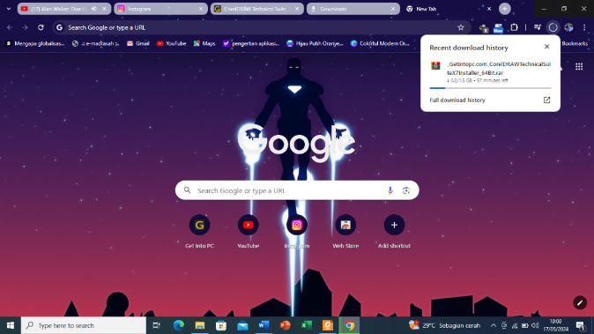
Berdasarkan permasalahan yang ada, penelitian ini membahas tentang Analisis Perbandingan Kualitas Jaringan Internet Pada Layanan Internet Service Provider Indihome Dan Iconnet Menggunakan Metode Quality Of Service (QOS) dengan aplikasi Wireshark untuk mengetahui kualitas jaringan internet Indihome dan Iconnet dengan menggunakan parameter throughput, packet loss, delay, dan jitter dengan menggunakan standar TIPHON (Telecommunications and Internet Protocol Harmonization Over Network). TIPHON merupakan standar penilaian parameter QoS yang dikeluarkan oleh badan standar ETSI (European Telecommunications Standards Institue). Pada penelitian ini menghasilkan informasi berupa kualitas jaringan internet pada layanan ISP Indihome dan Iconnet dengan data terukur sesuai persentase Quality of Service.
- Methodology
Quality of Service (QoS) adalah metode atau teknologi yang digunakan untuk mengelola lalu lintas jaringan, memastikan aplikasi penting mendapatkan kinerja yang optimal, terutama saat kapasitas jaringan terbatas. QoS memungkinkan organisasi untuk memprioritaskan jenis lalu lintas tertentu, seperti aplikasi suara dan video, sehingga pengalaman pengguna tetap terjaga.
Parameter QoS yang umum digunakan:
- Latency: Waktu tunda yang dibutuhkan data untuk mencapai tujuan.
- Jitter: Variasi dalam waktu tunda, yang dapat menyebabkan data tidak terkirim dengan lancar.
- Packet Loss: Hilangnya paket data selama transmisi, yang dapat menyebabkan masalah dalam aplikasi.
- Throughput: Jumlah data yang berhasil dikirimkan dalam periode waktu tertentu.
- MOS (Mean Opinion Score): Pengukuran kualitas suara yang dirasakan oleh pengguna.
- Results and Discussion
Untuk memulai proses pengumpulan data, langkah pertama ialah dengan membuka aplikasi browser seperti Google Chrome pada laptop. Selama tahap ini, berbagai aktivitas internet seperti streaming video, mengakses media sosial, browsing, dan mengunduh file dilakukan. Aktivitas-aktivitas ini dirancang untuk menghasilkan data yang akan digunakan dalam penelitian. Proses ini juga digambarkan dalam Gambar 1, yang menunjukkan cara aktivitas tersebut dijalankan untuk mendapatkan informasi yang diperlukan.
Gambar 1. Melakukan Aktifitas Internet
Langkah berikutnya yakni membuka aplikasi Wireshark pada laptop. Sebelum memulai proses capture data, dengan perlu menyiapkan beberapa pengaturan terlebih dahulu. Buka menu Capture - Options untuk memilih jaringan Wi-Fi yang akan dipantau dan tetapkan waktu capture selama 5 menit, seperti yang ditunjukkan dalam Gambar 2. Setelah pengaturan ini dilakukan, dapat memulai proses penangkapan data.
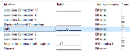
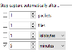

Gambar 2. Menu Capture Yang Dipilih
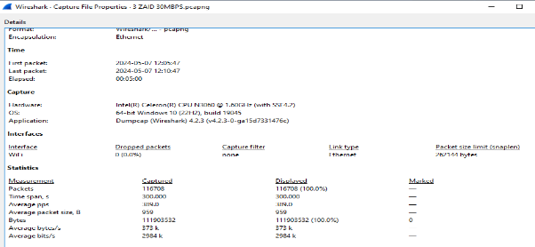
Setelah proses penangkapan data selesai, data yang dikumpulkan dapat diperiksa melalui menu Statistics – Capture File Properties, yang memberikan ringkasan dari hasil capture seperti yang ditunjukkan dalam Gambar 3. Data tersebut harus disimpan dalam dua format: .pcapng untuk analisis lebih lanjut menggunakan aplikasi Wireshark dan .csv untuk memungkinkan pemeriksaan lebih lanjut di Microsoft Excel. Dengan data yang telah disimpan dalam kedua format ini, sehingga dapat mengevaluasi berbagai parameter QoS seperti throughput, packet loss, delay, dan jitter.

Gambar 3. Summary Hasil Capture Data
Pengambilan Data Parameter Throughput
Setelah data berhasil diambil, langkah berikutnya yakni memeriksa ringkasan hasil capture di aplikasi Wireshark untuk mendapatkan nilai throughput. Nilai ini bisa dilihat secara langsung dalam aplikasi Wireshark, seperti yang diperlihatkan pada Gambar 4 dengan penandaan warna merah. Sebagai alternatif, dapat menghitung nilai throughput secara manual dengan mengacu pada jumlah data yang dikirim dan waktu pengamatan, yang ditandai dengan warna hijau dalam Gambar 4. Setelah memperoleh nilai-nilai ini, gunakan rumus yang sesuai untuk menghitung throughput dengan tepat.
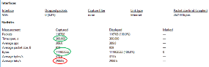

Gambar 4. Summary Hasil Capture Data
Untuk Mencari Nilai Throughput Contoh Perhitungan:
Throughput = $\frac{Paket Data Yg Diterima}{Lama Pengamatan}$= $\frac{111903532 Bytes}{300.000 s}$ = 373 Bytes
= 373 × 8 = 2984 Kbps
Pengambilang Data Parameter Packet Loss
Setelah proses pengambilan data selesai, langkah berikutnya menerapkan filter di aplikasi Wireshark. Untuk memfokuskan analisis pada paket data yang hilang, pilih menu filter dan masukkan tcp.analysis.lost_segment, seperti yang terlihat dalam Gambar 5. Dengan pengaturan ini, hanya paket-paket yang hilang yang akan ditampilkan, sehingga memudahkan identifikasi dan evaluasi masalah kehilangan data dalam jaringan.
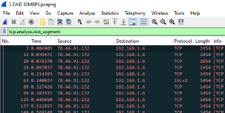
Gambar 5. Filter Protokol tcp.analysis.lost_segment
Setelah data di capture, perlu untuk memeriksa ringkasan hasil capture di aplikasi Wireshark untuk mengidentifikasi nilai packet loss dalam persentase, sebagaimana ditunjukkan dalam Gambar 6 dengan indikator warna merah. Sebagai alternatifnya dapat menghitung packet loss secara manual dengan terlebih dahulu mengidentifikasi jumlah paket yang dikirim dan paket yang hilang, yang diperlihatkan dalam Gambar 6 dengan penandaan warna hijau. Selanjutnya, digunakannya data ini dalam rumus yang relevan untuk menghitung persentase packet loss.
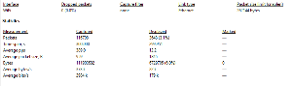

Gambar 6. Summary Hasil Capture Data
Untuk Mencari Nilai Packet Loss Contoh Perhitungan:
Packet Loss(%) = $\frac{Paket Loss}{Paket data yang dikirim}$ × 100%
= $\frac{3648}{116708}$ × 100% = 3,1 %
Pengambilan Data Parameter Delay
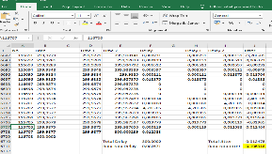
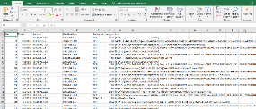
Setelah proses pengambilan data selesai, data tersebut harus disimpan dalam format .csv untuk mempermudah analisis menggunakan Microsoft Excel. Dengan menyimpan data dalam format .csv, menjadi lebih mudah dalam mengakses dan memproses informasi tersebut di Excel. Gambar 7 memperlihatkan bagaimana tampilan data dalam format .csv, yang memungkinkan untuk manipulasi dan analisis yang lebih efisien di aplikasi spreadsheet.
Gambar 7. Tampilan Data Dalam Format .csv
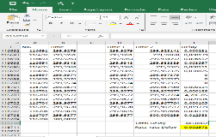
Untuk menentukan nilai delay, hanya perlu menggunakan data dari kolom waktu (Time). Perhitungan rata-rata delay dilakukan dengan menerapkan formula khusus di Microsoft Excel. Pertama, tambahkan kolom baru yang dinamai “Delay” dalam lembar kerja Excel. Di kolom ini, hitung nilai delay setiap entri berdasarkan formula yang ditentukan. Kemudian, jumlahkan semua nilai delay yang tercatat untuk mendapatkan total delay, seperti yang ditampilkan dalam Gambar 8.

Gambar 8. Data Nilai Total Delay
Contoh perhitungan:
Delay rata-rata = $\frac{Total delay}{Total paket yang diterima}$ = $\frac{300,0002}{116707}$ = 0,002571 s
= 2,571 ms
Pengambilan Data Parameter Jitter
Setelah data diambil, simpan data hasil eksperimen dalam format .csv untuk mempermudah proses analisis menggunakan Microsoft Excel. Untuk menentukan rata-rata jitter, gunakan formula yang relevan. Langkah pertama dalam Excel ialah dengan membuat kolom baru yang diberi label “Jitter”. Hitung nilai ini untuk setiap entri menggunakan formula yang sesuai, dan kemudian jumlahkan semua nilai yang tercatat di kolom tersebut untuk memperoleh nilai totanya. Tampilan proses ini dapat dilihat pada Gambar 9.

Gambar 9. Data Nilai Total Jitter
Contoh perhitungan:
Jitter rata-rata = $\frac{Total variasi delay}{Total paket yang diterima}$ = $\frac{0,012478}{116706}$ = 0,106918 s
= 106,918 ms
Hasil Pengambilan Data
Pengumpulan data telah dilakukan pada dua penyedia layanan internet, Indihome dan Iconnet, dengan menguji berbagai aktivitas seperti streaming video, penggunaan media sosial, browsing, dan pengunduhan. Pengujian ini dilakukan di dua belas lokasi berbeda untuk kedua ISP tersebut. Selama pengujian, aplikasi Wireshark digunakan untuk memantau lalu lintas data dan menganalisis berbagai parameter jaringan.
Hasil Perhitungan Parameter Throughput
Tabel 1 dan 2 menyajikan nilai rata-rata throughput dalam kilobit per detik (kbps), yang dihitung berdasarkan data yang dikumpulkan melalui aplikasi Wireshark. Perhitungan ini mencerminkan kecepatan rata-rata transfer data yang tercatat selama pengujian, dengan Wireshark berfungsi sebagai alat utama untuk menganalisis performa jaringan dan menentukan nilai throughput yang relevan dari hasil pengambilan data.
Tabel 1. Hasil Pengukuran Throughput 50 Mbps
KECEPATAN INTERNET 50 MBPS
ISP | Throughput (Kbps) |  |  | Rata-rata | Keterangan
ISP | User 1 | User 2 | User 3 | Rata-rata | Indeks | Kategori
Indihome | 2862 | 10022 | 21164 | 11349 | 4 | Sangat Baik
Iconnet | 16050 | 13945 | 21913 | 17302 | 4 | Sangat Baik
KECEPATAN INTERNET 30 MBPS
ISP | Throughput (Kbps) |  |  | Rata-rata | Keterangan
ISP | User 1 | User 2 | User  3 | Rata-rata | Indeks | Kategori
Indihome | 9310 | 3029 | 2984 | 5107 | 4 | Sangat Baik
Iconnet | 8769 | 6128 | 3443 | 6113 | 4 | Sangat Baik
Tabel 2. Hasil Pengukuran Throughput 30 Mbps
KECEPATAN INTERNET 50 MBPS
ISP | Delay (ms) |  |  | Rata-rata | Keterangan
ISP | User 1 | User  2 | User  3 | Rata-rata | Indeks | Kategori
Indihome | 3,332 | 1,863 | 1,052 | 2,083 | 4 | Sangat Baik
Iconnet | 0,986 | 1,047 | 1,24 | 1,091 | 4 | Sangat Baik
Hasil Perhitungan Parameter Packet Loss
Tabel 3 dan 4 menampilkan nilai rata-rata packet loss, yang dihitung dengan mengurangi jumlah paket yang dikirimkan dari jumlah paket yang diterima. Proses ini memungkinkan untuk menentukan jumlah paket yang hilang selama transmisi data. Hasil perhitungan ini mencerminkan tingkat kehilangan paket yang terjadi dalam jaringan dan disajikan secara rinci dalam tabel-tabel tersebut.
KECEPATAN INTERNET 50 MBPS
ISP | Packet Loss (%) |  |  | Rata-rata | Keterangan
ISP | User 1 | User  2 | User  3 | Rata-rata | Indeks | Kategori
Indihome | 2.5 % | 1.3 % | 0.6 % | 1.5 % | 4 | Sangat Baik
Iconnet | 0.5 % | 6.0 % | 2.5 % | 7.3 % | 3 | Baik

Tabel 3. Hasil Pengukuran Packet Loss 50Mbps
Tabel 4. Hasil Pengukuran Packet Loss 30 Mbps
KECEPATAN INTERNET 30 MBPS
ISP | Packet Loss (%) |  |  | Rata-rata | Keterangan
ISP | User 1 | User  2 | User  3 | Rata-rata | Indeks | Kategori
Indihome | 0,3 % | 1,8 % | 3,1 % | 2,2 % | 4 | Sangat Baik
Iconnet | 3,8 % | 0,0 % | 2,0 % | 1,9 % | 4 | Sangat Baik
Hasil Perhitungan Parameter Delay
Pada Tabel 5 dan 6, nilai rata-rata delay yang disajikan dalam milidetik (ms) dihitung berdasarkan data yang dikumpulkan melalui aplikasi Wireshark. Untuk menentukan rata-rata delay, data yang diperoleh diolah menggunakan aplikasi Microsoft Excel. Proses ini melibatkan pengukuran waktu perjalanan paket data dari sumber ke tujuan dan menganalisis hasilnya untuk mendapatkan nilai rata-rata delay. Tabel-tabel ini menyajikan hasil perhitungan untuk memberikan indikasi waktu respons jaringan yang diperiksa.
Tabel 5. Hasil Pengukuran Delay 50Mbps

Tabel 6. Hasil Pengukuran Delay 30Mbps
KECEPATAN INTERNET 30 MBPS
ISP | Delay (ms) |  |  | Rata-rata | Keterangan
ISP | User 1 | User  2 | User  3 | Rata-rata | Indeks | Kategori
Indihome | 2,251 | 3,581 | 2,571 | 2,801 | 4 | Sangat Baik
Iconnet | 1,373 | 1,871 | 2,459 | 1,901 | 4 | Sangat Baik
Hasil Perhitungan Parameter Jitter
Pada Tabel 7 dan 8, nilai rata-rata jitter yang diukur dalam milidetik (ms) dihitung dari data yang diperoleh melalui aplikasi Wireshark. Jitter mengukur variasi dalam waktu kedatangan paket data, dan rata-ratanya dihitung dengan bantuan Microsoft Excel. Proses ini melibatkan pengumpulan data jitter dari pengujian jaringan dan analisis untuk menentukan nilai rata-rata. Hasil perhitungan yang ditampilkan dalam tabel tersebut memberikan informasi mengenai konsistensi waktu kedatangan paket di jaringan yang dianalisis.
Tabel 7. Hasil Pengukuran Jitter 50Mbps
KECEPATAN INTERNET 50 MBPS
ISP | Jitter (ms) |  |  | Rata-rata | Keterangan
ISP | User  1 | User  2 | User  3 | Rata-rata | Indeks | Kategori
Indihome | 361,113 | 57,408 | 14,537 | 144,353 | 1 | Buruk
Iconnet | 2,083 | 423,048 | 31,843 | 152,325 | 1 | Buruk
Tabel 8. Hasil Pengukuran Jitter 30Mbps
KECEPATAN INTERNET 30 MBPS
ISP | Jitter (ms) |  |  | Rata-rata | Keterangan
ISP | User 1 | User  2 | User  3 | Rata-rata | Indeks | Kategori
Indihome | 32,958 | 40,325 | 106,918 | 60,067 | 3 | Baik
Iconnet | 35,646 | 323,972 | 129,15 | 162,923 | 1 | Buruk
Hasil Perhitungan Quality Of Service (QOS)
Nilai rata-rata indeks parameter Qos pada Tabel 9 dan 10, didapat dari perhitungan nilai rata-rata Throughput, Packet Loss, Delay dan Jitter. Penentuan indeks tersebut bisa dilihat dari nilai rata-rata ataupun persentasi parameter QoS.
Tabel 8. Hasil Parameter QOS Pada 50Mbps
Quality Of Service 50 Mbps
ISP | Rata-rata Indeks Parameter |  |  |  | Keterangan
ISP | Throughput | Packet Loss | Delay | Jitter | Rata-rata | Kategori
Indihome | 4 | 4 | 4 | 1 | 3,25 | Baik
Iconnet | 4 | 3 | 4 | 1 | 3 | Baik
Tabel 10. Hasil Parameter QOS Pada 30Mbps
Quality Of Service 30 Mbps
ISP | Rata-rata Indeks Parameter |  |  |  | Keterangan
ISP | Throughput | Packet Loss | Delay | Jitter | Rata-rata | Kategori
Indihome | 4 | 4 | 4 | 3 | 3,75 | Baik
Iconnet | 4 | 4 | 4 | 1 | 3,25 | Baik
Hasil Perbandingan dan Analisis Data
Perbandingan Parameter Throughput
Perbandingan nilai parameter Throughput pada Internet Service Provider (ISP) Indihome dan Iconnet dapat dilihat pada Gambar 10 dan 11.
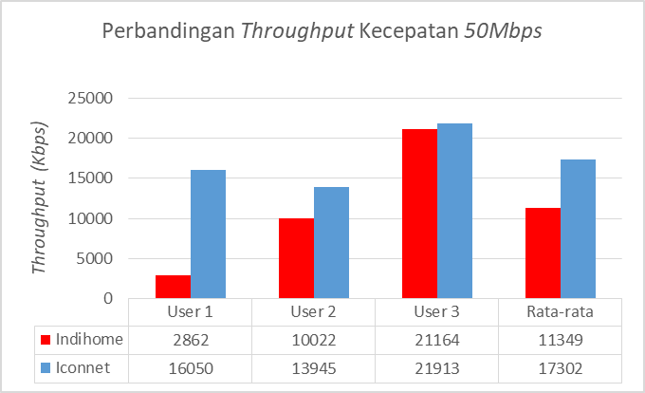

Gambar 10. Grafik Perbandingan Throughput 50Mbps
Berdasarkan Gambar 10, perbandingan nilai Throughput pada ISP Indihome dan Iconnet dengan kecepatan 50 Mbps. cukup terlihat signifikan, pada Indihome, throughput terbesar terjadi di User 3, dengan nilai 21164 Kbps. Sementara itu, throughput terkecil terjadi di User 1, dengan nilai 2862 Kbps. Sedangkan Iconnet, throughput terbesar terjadi di User 3, dengan nilai 21913 Kbps. Sementara itu, throughput terkecil terjadi di User 2, dengan nilai 13945 Kbps, dan Total rata-rata throughput pada Indihome adalah 11349 Kbps, dengan nilai indeks 4, dalam kategori Sangat Baik. Sedangkan Total rata-rata throughput pada Iconnet adalah 17302 Kbps, dengan nilai indeks 4, dalam kategori Sangat Baik.

Acknowledgments

Gambar 11. Grafik Perbandingan Throughput 30Mbps
Berdasarkan Gambar 11, perbandingan nilai Throughput pada ISP Indihome dan Iconnet dengan kecepatan 30 Mbps. cukup terlihat signifikan, pada Indihome, throughput terbesar terjadi di User 1, dengan nilai 9310 Kbps. Sementara itu, throughput terkecil terjadi di User 3, dengan nilai 2984 Kbps. Sedangkan Iconnet, throughput terbesar terjadi di User 1, dengan nilai 8769 Kbps. Sementara itu, throughput terkecil terjadi di User 3, dengan nilai 3443 Kbps, dan Total rata-rata throughput pada Indihome adalah 5107 Kbps, dengan nilai indeks 4, dalam kategori Sangat Baik. Sedangkan total rata-rata throughput pada Iconnet adalah 6113 Kbps, dengan nilai indeks 4, dalam kategori Sangat Baik.
Perbandingan Parameter Packet Loss
Perbandingan nilai parameter Packet Loss pada Internet Service Provider (ISP) Indihome dan Iconnet dapat dilihat pada Gambar 12 dan 13.

Gambar 12. Grafik Perbandingan Packet Loss 50Mbps
Berdasarkan Gambar 12, perbandingan nilai Packet Loss pada ISP Indihome dan Iconnet dengan kecepatan 50 Mbps. pada Indihome, packet loss terkecil terjadi di User 3, dengan nilai 0,6 %. Sedangkan Iconnet, packet loss terkecil terjadi di User 1, dengan nilai 0,5 %, dan Total rata-rata nilai Packet Loss pada Indihome adalah 1,5 %, dengan nilai indeks 4, dalam kategori Sangat Baik. Sedangkan Total rata-rata nilai Packet Loss pada Iconnet 7,3 % , dengan nilai indeks 3, dalam kategori Baik.
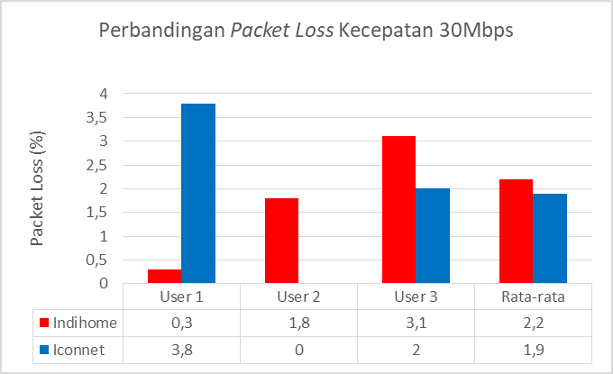

Gambar 13. Grafik Perbandingan Packet Loss 30Mbps
Berdasarkan Gambar 13, perbandingan nilai Packet Loss pada ISP Indihome dan Iconnet dengan kecepatan 30 Mbps. pada Indihome, packet loss terkecil terjadi di User 1, dengan nilai 0,3 %. Sedangkan Iconnet, packet loss terkecil terjadi di User 2, dengan nilai 0,0 %, dan Total rata-rata nilai Packet Loss pada Indihome adalah 2,2 %, dengan nilai indeks 4, dalam kategori Sangat Baik. Sedangkan Total rata-rata nilai Packet Loss pada Iconnet adalah 1,9 %, dengan nilai indeks 4, dalam kategori Sangat Baik.
Perbandingan Parameter Delay
Perbandingan nilai parameter Delay pada Internet Service Provider (ISP) Indihome dan Iconnet dapat dilihat pada Gambar 14 dan 15.
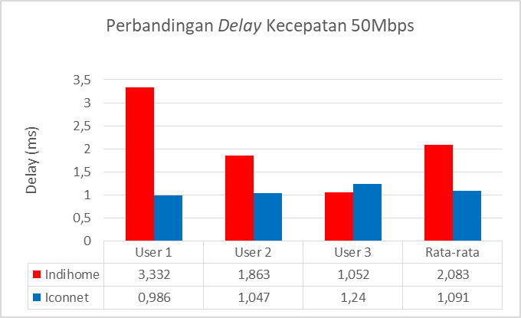
Gambar 14. Grafik Perbandingan Delay 50Mbps
Berdasarkan Gambar 14, perbandingan nilai Delay pada ISP Indihome dan Iconnet dengan kecepatan 50 Mbps, pada Indihome, Delay terbaik terjadi di User 3, dengan nilai 1,052 ms, Sedangkan Iconnet, Delay terbaik terjadi di User 3, dengan nilai 0,986 ms, dan Total rata-rata nilai Delay pada Indihome adalah 2,083 ms, dengan nilai indeks 4, dalam kategori Sangat Baik. Sedangkan Total rata-rata nilai Delay pada Iconnet adalah 1,091 ms, dengan nilai indeks 4, dalam kategori Sangat Baik.
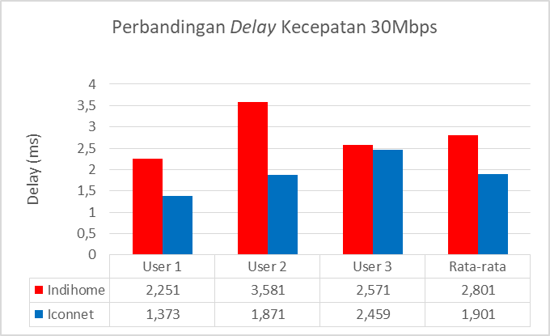
Gambar 15. Grafik Perbandingan Delay 30Mbps
Berdasarkan Gambar 15, perbandingan nilai Delay pada ISP Indihome dan Iconnet dengan kecepatan 30 Mbps, pada Indihome, Delay terbaik terjadi di User 1, dengan nilai 2,251 ms, Sedangkan Iconnet, Delay terbaik terjadi di User 1, dengan nilai 1,373 ms, dan Total rata-rata nilai Delay pada Indihome adalah 2,801 ms, dengan nilai indeks 4, dalam kategori Sangat Baik. Sedangkan Total rata-rata nilai Delay pada Iconnet adalah 1,901 ms, dengan nilai indeks 4, dalam kategori Sangat Baik.
Perbandingan Parameter Jitter
Perbandingan nilai parameter Jitter pada Internet Service Provider (ISP) Indihome dan Iconnet dapat dilihat pada Gambar 16 dan 17.
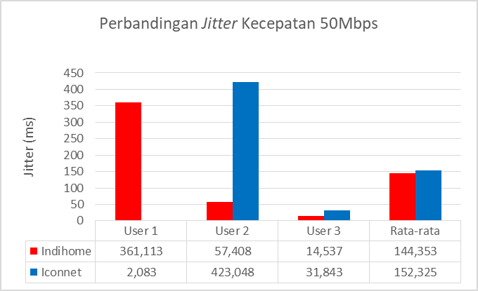
Gambar 16. Grafik Perbandingan Jitter 50Mbps
Berdasarkan Gambar 16, perbandingan nilai Jitter pada ISP Indihome dan Iconnet dengan kecepatan 50 Mbps, pada Indihome, Jitter terbaik terjadi di User 3, dengan nilai 14,537 ms. Sedangkan Iconnet, Jitter terbaik terjadi di User 1, dengan nilai 2,083 ms, dan Total rata-rata nilai Jitter pada Indihome adalah 144,353 ms, dengan nilai indeks 1, dalam kategori Buruk. Sedangkan Total rata-rata nilai Jitter pada Iconnet adalah 152,325 ms, dengan nilai indeks 1, dalam kategori Buruk.
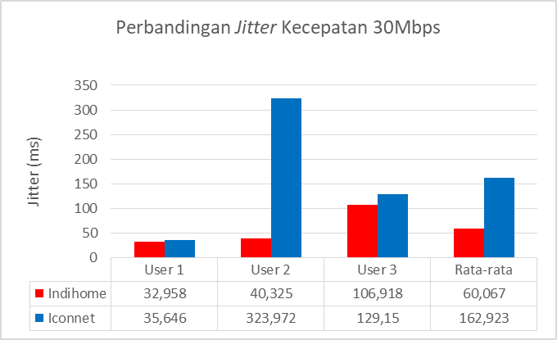
Gambar 17. Grafik Perbandingan Jitter 30Mbps
Berdasarkan Gambar 17, perbandingan nilai Jitter pada ISP Indihome dan Iconnet dengan kecepatan 30 Mbps, pada Indihome, Jitter terbaik terjadi di User 1, dengan nilai 32,958 ms. Sedangkan Iconnet, Jitter terbaik terjadi di User 1, dengan nilai 35,646 ms, dan Total rata-rata nilai Jitter pada Indihome adalah 60,067 ms, dengan nilai indeks 3, dalam kategori Baik. Sedangkan Total rata-rata nilai Jitter pada Iconnet adalah 162,923 ms, dengan nilai indeks 1, dalam kategori Buruk.
Perbandingan Quality Of Service (QOS)
Perbandingan Quality Of Service (QOS) pada Internet Service Provider (ISP) Indihome dan Iconnet dapat dilihat pada Gambar 18 dan 19. Menunjukkan indeks nilai Quality of Service (QOS) dari Internet Service Provider (ISP) Indihome dan Iconnet.
Gambar 18. Grafik Perbandingan Nilai QoS 50Mbps
Berdasarkan Gambar 18, nilai rata-rata indeks pada setiap parameter QoS 50Mbps yang telah dilakukan perhitungan, didapat rata-rata nilai indeks throughput untuk ISP Indihome sebesar 4, dan ISP Iconnet sebesar 4, di mana kedua ISP tersebut dikategorikan Sangat Baik. Untuk parameter packet loss dikategorikan Sangat Baik untuk ISP Indihome dengan rata-rata nilai indeks sebesar 4, sedangkan Iconnet rata-rata nilai indeks sebesar 3 dikategorikan Baik. Untuk Delay kedua ISP dikategorikan Sangat Baik yakni dengan rata-rata nilai indeks sebesar 4, untuk Jitter kedua ISP dikategorikan Buruk yakni dengan rata-rata nilai indeks sebesar 1. Dan untuk parameter QoS ISP Indihome rata-rata indeks total yang didapat sebesar 3,25 yakni masuk dalam kategori Baik berdasarkan tabel standar persentase TIPHON dengan nilai antara 3 – 3,79. Pada parameter QoS ISP Iconnet rata-rata indeks total yang didapat sebesar 3 yakni masuk dalam kategori Baik berdasarkan tabel standar persentase TIPHON dengan nilai antara 3 – 3,79. Setelah dibandingkan berdasarkan rata-rata nilai parameter QoS yang didapat, layanan internet Indihome lebih baik dibanding dengan Iconnet.
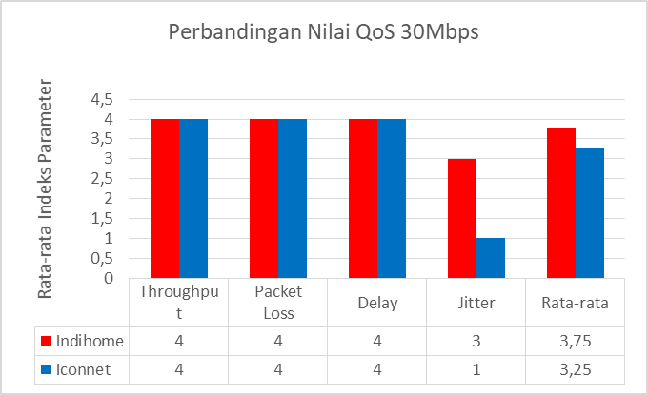
Gambar 19. Grafik Perbandingan Nilai QoS 30Mbps
Berdasarkan Gambar 19, nilai rata-rata indeks pada setiap parameter QoS 30Mbps yang telah dilakukan perhitungan, didapat rata-rata nilai indeks parameter throughput untuk ISP Indihome sebesar 4, dan ISP Iconnet sebesar 4, di mana kedua ISP tersebut dikategorikan Sangat Baik. Untuk parameter packet loss dikategorikan Sangat Baik untuk ISP Indihome dan ISP Iconnet dengan rata-rata nilai indeks sebesar 4. Untuk parameter Delay kedua ISP dikategorikan Sangat Baik yakni dengan rata-rata nilai indeks sebesar 4. Untuk parameter Jitter dikategorikan Baik untuk ISP Indihome dengan rata-rata nilai indeks sebesar 3, sedangkan Iconnet rata-rata nilai indeks sebesar 1 dikategorikan Buruk. Dan untuk parameter QoS ISP Indihome rata-rata indeks total yang didapat sebesar 3,75 yakni masuk dalam kategori Baik berdasarkan tabel standar persentase TIPHON dengan nilai antara 3 – 3,79. Pada parameter QoS ISP Iconnet rata-rata indeks total yang didapat sebesar 3,25 yakni masuk dalam kategori Baik berdasarkan tabel standar persentase TIPHON dengan nilai antara 3 – 3,79. Setelah dibandingkan berdasarkan rata-rata nilai parameter QoS yang didapat, layanan internet Indihome lebih baik dibanding dengan Iconnet.

Reference
Amaluddin, A., & Ramdani, M. H. (2019). Perancangan Jaringan Internet Service Provider Untuk Desa-Desa Di Kabupaten Sumedang. Jurnal Ilmiah Teknologi Dan Rekayasa, January, 1–10.
Borrego, A. (2021). Analisis Quality Of Service (Qos) Jaringan Internet Berbasis Wireless Local Area Network Pada Layanan Indihome. Jurnal Ilmiah Teknologi Dan Rekayasa, 10, 6.
Fahrizal, M., Iskandar, I., H, N. S., & Candra, R. M. (2023). Analisis Perbandingan Kualitas Jaringan Internet 4G di Kampus UIN Suska Riau Menggunakan Metode Quality of Service. Jurnal IlmiahTeknologi Dan Rekayasa, 3(6), 806–812. https://doi.org/10.30865/klik.v3i6.900. Diakses tanggal 14 November 2023
Hanipah, R., & Dhika, H. (2020). Analisa Pencegahan Aktivitas Ilegal Didalam Jaringan Dengan Wireshark. DoubleClick: Journal of Computer and Information Technology, 4(1), 11. https://doi.org/10.25273/doubleclick.v4i1.5668. Diakses tanggal 29 November 2023
Kurnia, F. (2023). Analisis Data: Definisi, Jenis, Model, Sampai Prosedurnya. Dailysocial. https://dailysocial.id/post/analisis-data. Diakses tanggal 29 April 2024.
Kurniawan, A. (2024). Pengertian Kualitas – Pelayanan, Unsur, Produk. Guru Pendidikan. https://www.gurupendidikan.co.id/pengertian-kualitas/. Diakses tanggal 18 Maret 2024.
Langgeng. (2024). Pengertian Kualitas Dan Kuantitas. Geograf.Id. https://geograf.id/jelaskan/pengertian-kualitas-dan-kuantitas/. Diakses tanggal 29 April 2024.
Putra. (2020). PENGERTIAN ANALISIS: Fungsi, Tujuan dan Jenis Jenis Analisa. Salamadian. https://salamadian.com/pengertian-analisis/. Diakses tanggal 18 Maret 2024.
Rini Arista. (2024). Pengertian Kualitas. Tambahpinter. https://tambahpinter.com/pengertian-kualitas-menurut-para-ahli/. Diakses tanggal 29 April 2024.
Rohaya, S. (2019). Internet : Pengertian, Sejarah, Fasilitas dan koneksi. Geopolitics and International Boundaries, 2(1), 1–16. http://digilib.uin-suka.ac.id/362/1/. Diakses tanggal 29 November 2023.
Rusdan, M. (2019). Pengujian Jaringan Nirkabel Stt Bandung Menggunakan Quality of Service (Qos). Tedc, 13(1), 35–39.
Santoso, N. A., Ainurohman, M., & Kurniawan, R. D. (2022). Penerapan Metode Penetrasion Testing Pada Keamanan Jaringan Nirkabel. Jurnal Responsif : Riset Sains Dan Informatika, 4(2), 162–167. https://doi.org/10.51977/jti.v4i2.831. Diakses tanggal 10 Januari 2024.
Amaluddin, A., & Ramdani, M. H. (2019). Perancangan Jaringan Internet Service Provider Untuk Desa-Desa Di Kabupaten Sumedang. Jurnal Ilmiah Teknologi Dan Rekayasa, January, 1–10.
Borrego, A. (2021). Analisis Quality Of Service (Qos) Jaringan Internet Berbasis Wireless Local Area Network Pada Layanan Indihome. Jurnal Ilmiah Teknologi Dan Rekayasa, 10, 6.
Fahrizal, M., Iskandar, I., H, N. S., & Candra, R. M. (2023). Analisis Perbandingan Kualitas Jaringan Internet 4G di Kampus UIN Suska Riau Menggunakan Metode Quality of Service. Jurnal IlmiahTeknologi Dan Rekayasa, 3(6), 806–812. https://doi.org/10.30865/klik.v3i6.900. Diakses tanggal 14 November 2023
Hanipah, R., & Dhika, H. (2020). Analisa Pencegahan Aktivitas Ilegal Didalam Jaringan Dengan Wireshark. DoubleClick: Journal of Computer and Information Technology, 4(1), 11. https://doi.org/10.25273/doubleclick.v4i1.5668. Diakses tanggal 29 November 2023
Kurnia, F. (2023). Analisis Data: Definisi, Jenis, Model, Sampai Prosedurnya. Dailysocial. https://dailysocial.id/post/analisis-data. Diakses tanggal 29 April 2024
Kurniawan, A. (2024). Pengertian Kualitas – Pelayanan, Unsur, Produk. Guru Pendidikan. https://www.gurupendidikan.co.id/pengertian-kualitas/. Diakses tanggal 18 Maret 2024
Langgeng. (2024). Pengertian Kualitas Dan Kuantitas. Geograf.Id. https://geograf.id/jelaskan/pengertian-kualitas-dan-kuantitas/. Diakses tanggal 29 April 2024
Putra. (2020). PENGERTIAN ANALISIS: Fungsi, Tujuan dan Jenis Jenis Analisa. Salamadian. https://salamadian.com/pengertian-analisis/. Diakses tanggal 18 Maret 2024
Rini Arista. (2024). Pengertian Kualitas. Tambahpinter. https://tambahpinter.com/pengertian-kualitas-menurut-para-ahli/. Diakses tanggal 29 April 2024
Rohaya, S. (2019). Internet : Pengertian, Sejarah, Fasilitas dan koneksi. Geopolitics and International Boundaries, 2(1), 1–16. http://digilib.uin-suka.ac.id/362/1/. Diakses tanggal 29 November 2023
Rusdan, M. (2019). Pengujian Jaringan Nirkabel Stt Bandung Menggunakan Quality of Service (Qos). Tedc, 13(1), 35–39.
Santoso, N. A., Ainurohman, M., & Kurniawan, R. D. (2022). Penerapan Metode Penetrasion Testing Pada Keamanan Jaringan Nirkabel. Jurnal Responsif : Riset Sains Dan Informatika, 4(2), 162–167. https://doi.org/10.51977/jti.v4i2.831. Diakses tanggal 10 Januari 2024
Siregar, I. A. (2021). Analisis Dan Interpretasi Data Kuantitatif.ALACRITY : Journal of Education, 39–48. https://doi.org/10.52121/alacrity.v1i2.25. Diakses tanggal 30 Desember 2023

Tri Lestari, S., Ziad, I., Elektro, T., Studi Teknik Telekomunikasi Politeknik Negeri Sriwijaya Jl Srijaya Negara, P., & Besar Palembang, B. (2019). Analisa Kualitas Quality Of Service (QoS) Terhadap Pengaruh Interferensi Wifi. Seniati 2019, 219–223.
Utami, P. R. (2020). Analisis Perbandingan Quality of Service Jaringan Internet Berbasis Wireless Pada Layanan Internet Service Provider Indihome Dan First Media. Jurnal Ilmiah Teknologi Dan Rekayasa, 25(2), 125–137. https://doi.org/10.35760/tr.2020.v25i2.2723. Diakses tanggal 14 November 2023
Yanuar. (2024). Perbandingan: Pengertian, Macam, Rumus. Meja Kelas. https://mejakelas.com/perbandingan/. Diakses tanggal 24 Maret 2023

